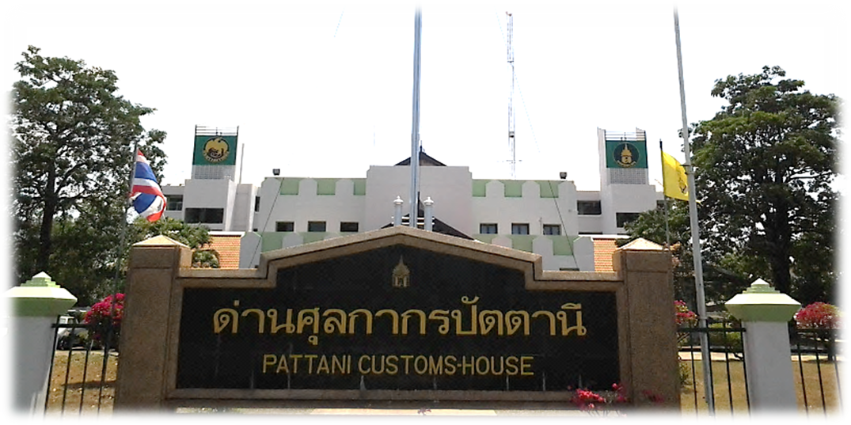

**ข่าวประชาสัมพันธ์**

กรมศุลกากรมีนโยบาย/มาตรการภาษีศุลกากรเชิงรุก เพื่อเป็นการสร้างเสริมเศษฐกิจของประเทศ การจัดเก็บภาษี การส่งเสริมเศษฐกิจด้วยมาตรการทางภาษี และรวมไปถึงด้านการป้องกันปราบปรามการกระทำความผิดกฎหมายศุลกากรและกฎหมายอื่นที่เกี่ยวข้อง

ปัจจุบันสินค้าประเภทบุหรี่ไฟฟ้าและน้ำยาบุหรี่ไฟฟ้าถือเป็นสินค้าต้องห้ามนำเข้ามาในราชอาณาจักร แต่จากการตรวจสอบของเจ้าหน้าที่ศุลกากรพบมีการลักลอบนำเข้าและจำหน่ายในพื้นที่จังหวัดปัตตานี ด่านศุลกากรปัตตานีจึงได้มีการกวดขันจับกุม ดังนั้น เพื่อเป็นการป้องกันการกระทำความผิดกฎหมายศุลกากรและกฎหมายอื่นที่เกี่ยวข้อง นอกเหนือจากกวดขันจับกุมผู้กระทำผิดแล้ว ด่านศุลกากรปัตตานีมีเป้าหมายในการสร้างเครือข่ายมวลชนสัมพันธ์ให้ประชาชนมีส่วนร่วมในการป้องกันปราบปราบการลักลอบนำเข้าสินค้าที่มิได้เสียภาษีศุลกากรหรือสินค้าต้องห้ามต้องกำกัด เพื่อเป็นการปกป้องสังคมจากสินค้าอันตราย

ดังนั้น เพื่อเป็นการปราบปรามและป้องปรามผู้กระทำผิดกฎหมายศุลกากรและกฎหมายอื่นที่เกี่ยวข้อง และเพื่อปกป้องสังคมจากสินค้าอันตราย กรมศุลกากร โดยด่านศุลกากรปัตตานี จึงขอเชิญชวนภาคประชาชนเข้ามามีส่วนร่วมในการป้องกันการลักลอบนำสินค้าบุหรี่ไฟฟ้า น้ำยาบุหรี่ไฟฟ้า รวมถึงอุปกรณ์ที่เกี่ยวข้อง ร่วมเป็นหูเป็นตาสอดส่องดูแล โดยหากพบเห็นการกระทำความผิดสามารถแจ้งข้อมูลการกระทำความผิดได้ที่ด่านศุลกากรปัตตานี หรือที่หมายเลขโทรศัพท์ 0 7346 0203 ทุกวันในเวลาราชการ